Cvičení z hydrologie, meteorologie a klimatologie

ZADÁNÍ

KGE/Fyzická geografie 1

Jan Kopp

Cvičení 1
Vodohospodářské plánování v povodí Sázavy, Jizery a Bečvy

- Uveďte definice pojmů používaných ve vodohospodářských dokumentech.

pojem | definice
povodí
průtok
100-letý průtok
retenční schopnost povodí
třídy jakosti vody
CHOPAV

- Doplňte v tabulce číselné charakteristiky povodí Jizery a Bečvy. Chybějící charakteristiky vypočítejte a doplňte do tabulky.

Tabulka 2: Charakteristiky povodí
charakteristika | Sázava | Jizera | Bečva
rozloha povodí (km²) | 4349,2 | 2193,4 | 1625,7
dlouhodobý průměrný průtok (m³.s⁻¹) | 25,2 | 24,0 | 17,5
100-letý průtok (m³.s⁻¹) | 696 | 675 | 744
ukazatel nebezpečnosti povodňových průtoků = stoletý průtok/ dlouhodobý průměrný průtok | 27,6
specifický odtok = dlouhodobý průměrný průtok/ plocha povodí (l.s⁻¹.km⁻²) | 5,8
roční objem odtoku (miliony m³.rok⁻¹) | 795
roční úhrn srážek (mm.rok⁻¹) | 670 | 820 | 862
roční odtoková výška (mm.rok⁻¹) | 183 | 345 | 339
roční úhrn výparu (mm.rok⁻¹) | 487
podíl plochy povodí (%) se sklonem nižším než 5° | 59 | 47 | 29
podíl plochy povodí (%) se sklonem 5° - 15° | 38 | 39 | 40
podíl plochy povodí (%) se sklonem vyšším než 15° | 3

- Porovnejte povodí Sázavy, Jizery a Bečvy podle vybraných charakteristik. Využijte Atlasu České republiky, resp. příslušných tematických map.
U každé charakteristiky stanovte na každém řádku pořadí uvedených povodí čísly 1, 2, 3 (1 – nejvíce, 3 – nejméně), podle vzoru na 1. řádku.

Tabulka 1: Porovnání charakteristik povodí
charakteristika | Sázava | Jizera | Bečva
podle rozlohy povodí | 1 | 2 | 3
podle dlouhodobého průměrného průtoku
podle rozlohy části povodí zasahující do zahraničí
podle počtu měst nad 50 tis. obyvatel v povodí
podle zásob podzemních vod
podle akumulace vody ve vodárenských nádržích
podle znečištění vody souhrnně v celé délce hlavního toku
podle výškového rozdílu (převýšení) v povodí
podle převládající geologické stavby z hornin nejmladšího období
podle podílu nivních, glejových
a pseudoglejových půd v povodí
podle nejvyššího úhrnu srážek (za 24 hodin)

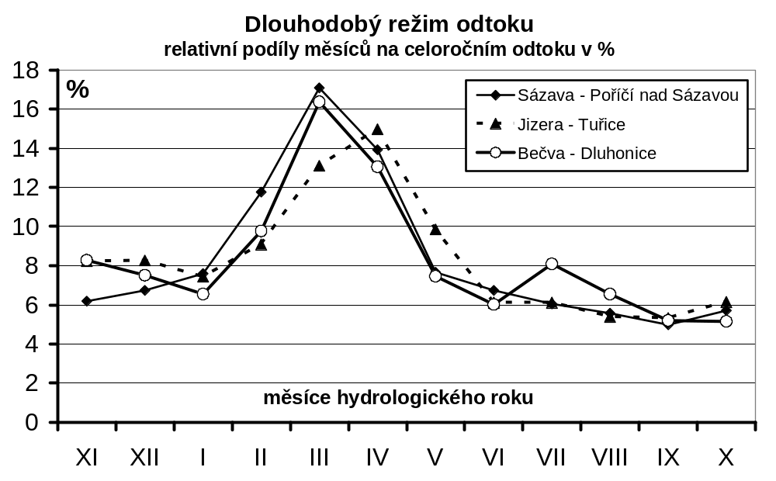
Porovnejte režimy odtoku zadaných řek, podle grafu relativních podílů měsíců na celoročním odtoku v uvedených hydrologických stanicích poblíž ústí toků. Měsíce jsou v grafu uvedeny podle průběhu hydrologického roku.
- Vysvětlete, jak a proč se liší výskyt měsíce s nejvyšším podílem odtoku u Jizery:

- Pokuste se vysvětlit zvýšení odtoku v letních měsících na Bečvě:

- Uveďte a zdůvodněte, ve kterém měsíci mají sledované toky nejnižší podíl na odtoku:

- Na základě zjištěných rozdílů mezi povodími Sázavy, Jizery a Bečvy sestavte jejich závěrečné charakteristiky. Zároveň svoje závěry podrobně zdůvodněte na základě výsledků úkolů 2 – 4.
- Největší rizika spojená s odtokem vody (nebezpečí povodní, vodní eroze a sesuvů) vykazuje povodí:
- Podrobné zdůvodnění (uveďte aspoň 4 důvody):

Návrh možných opatření na zmírnění rizika (uveďte aspoň 2):

- Největší vodárenské využití povrchových vod má v současné době povodí:
Doplňte text:
Hlavním vodárenským zdrojem v povodí je , ze které je voda využívána zejména k zásobování oblasti . Povrchové vody hlavního toku jsou však pro vodárenské využití méně vhodné, protože jsou .
- Největší potenciál využití vodních zdrojů z hlediska množství a kvality vody má povodí:
Podrobné zdůvodnění (uveďte aspoň 2 důvody):

Cvičení 2
Vymezení povodí na základě výškopisu
Vyznačte rozvodnici, tak že začnete u ústí toku a dále postupujete po spádnici na příslušné vrcholy. Spádnici lze konstruovat jako kolmici na tečnu k nejbližším vrstevnicím.
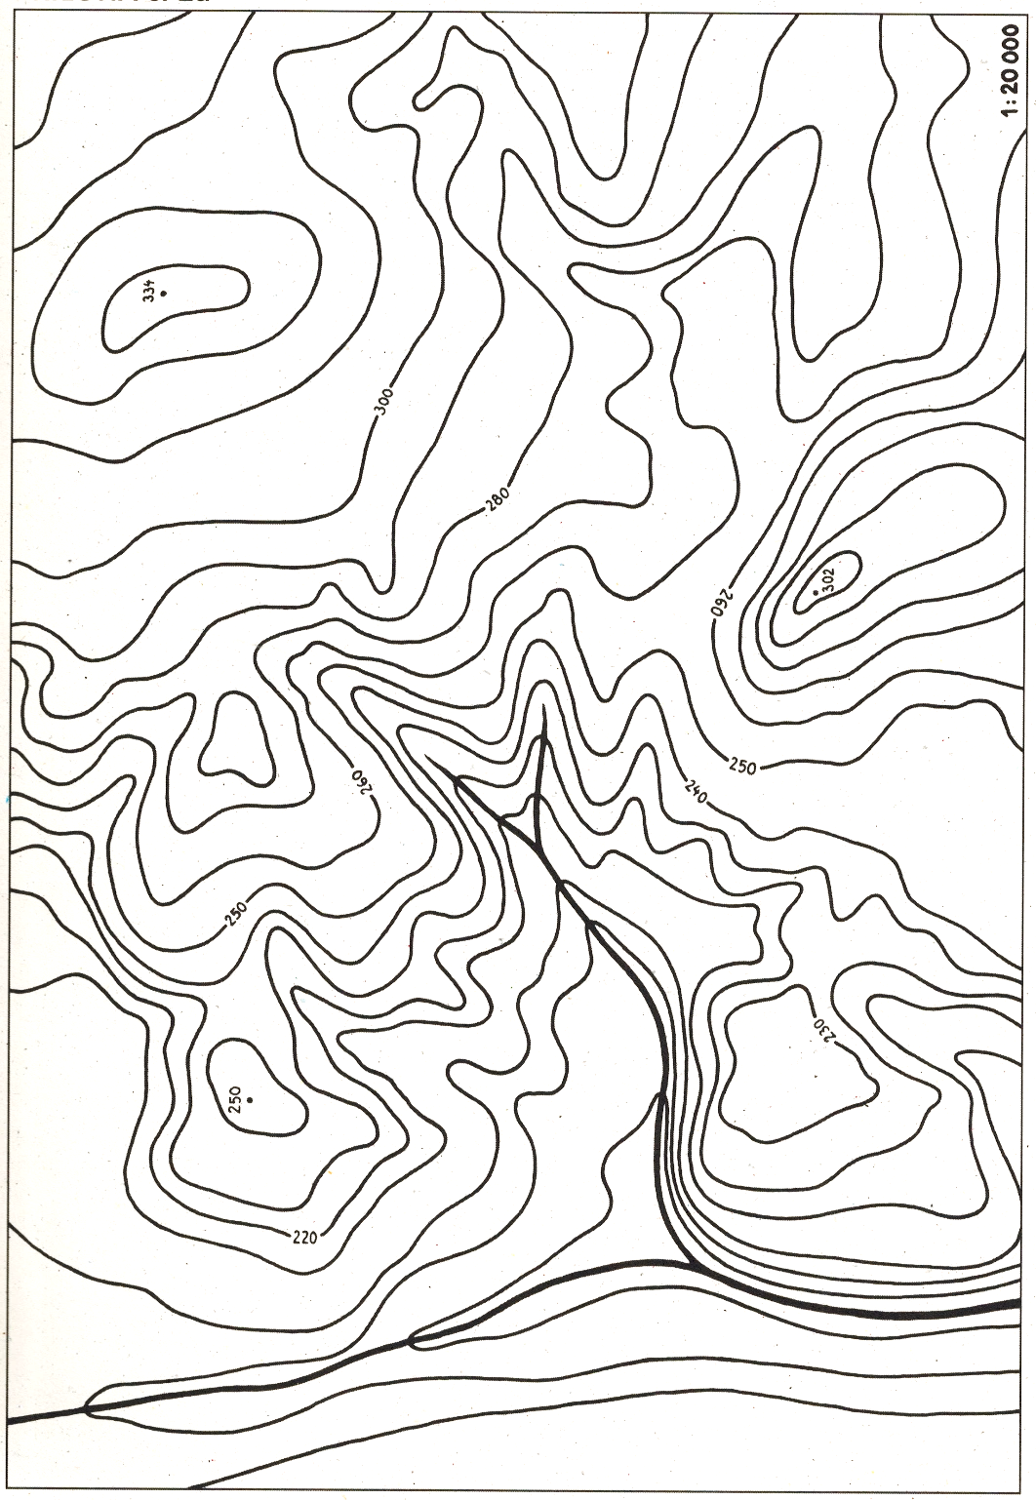
Zdroj: Drobílková, M. 2008. O krajině a povodních. Brno: Rezekvítek.
Cvičení 3
Rozbor meteorologické situace
Cílem je zpracovat data získaná 23. března 2011 měřením na školní meteorologické stanici v Plzni a informace dostupné z webových stránek meteorologických služeb. Na základě rozboru těchto informací zhodnotíte meteorologickou situaci 23. března 2011 na území České republiky a pokusíte se sestavit charakteristiku počasí.
- Na školní meteorologické stanici v Plzni byly v průběhu 23. března naměřeny hodnoty, jejichž výběr je uveden v tabulce 1 na další stránce.
- Doplňte charakteristiku meteorologických měření:
Teplota a relativní vlhkost vzduchu se měří ve stínu (v meteorologické budce, resp. pod radiačním krytem) ve výšce ............................ nad zemí. ................... ……………. se měří anemometrem v jednotkách ................ Směr větru, uvedený v tabulce 1, se označuje podle .................. V tabulce nevyplněná určení směru značí, že bylo v uvedený čas ................
- Doplňte do grafu popis dalšího měřeného meteorologického prvku a chybějící jednotky ke svislé ose.
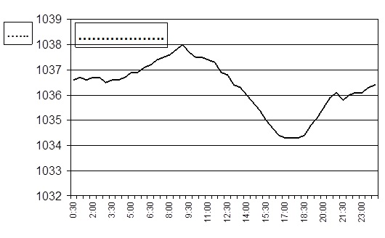
Tabulka 1: Vybrané hodnoty meteorologických prvků ze dne 23. 3. 2011
čas | Teplota vzduchu (°C) | Relativní vlhkost vzduchu (%) | Směr větru
1:00 | 0,0 | 89 | W
2:00 | -1,1 | 92 | ---
3:00 | -1,8 | 94 | ---
4:00 | -2,1 | 95 | ---
5:00 | -2,3 | 95 | ---
6:00 | -2,4 | 96 | ---
7:00 | -2,1 | 95 | W
8:00 | -0,9 | 94 | NW
9:00 | 1,7 | 88 | NW
10:00 | 5,2 | 78 | SW
11:00 | 7,7 | 70 | NE
12:00 | 10,3 | 55 | NW
13:00 | 12,6 | 45 | SE
14:00 | 13,8 | 41 | W
15:00 | 14,9 | 38 | N
16:00 | 15,0 | 36 | NW
17:00 | 15,6 | 35 | S
18:00 | 14,5 | 37 | S
19:00 | 11,1 | 48 | ---
20:00 | 7,9 | 63 | ---
21:00 | 5,8 | 72 | SE
22:00 | 4,3 | 79 | ---
23:00 | 2,8 | 87 | ---
24:00 | 2,5 | 86 | E
- Na základě hodnot v tabulce 1 dokončete graf průběhu teploty a vlhkosti vzduchu.

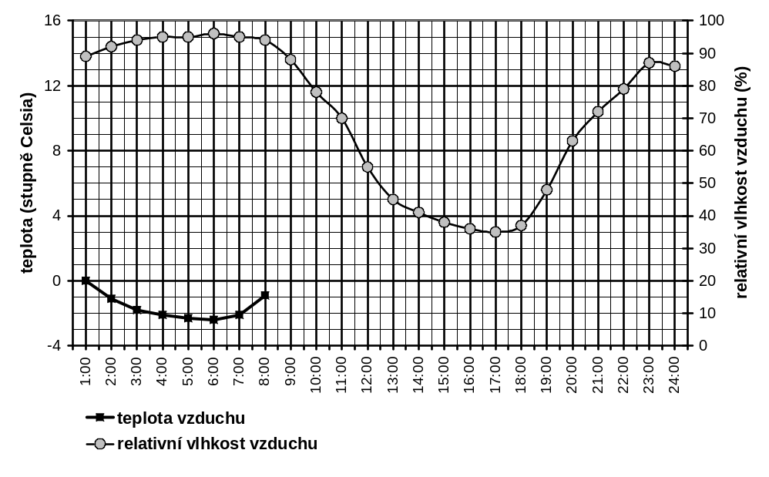
- Popište a vysvětlete vzájemný vztah mezi teplotou a relativní vlhkostí vzduchu:

- Doplňte charakteristiku denního chodu teploty 23. 3. 2011 (výsledky zaokrouhlujte na jedno desetinné místo):
Maximální teplota (°C) | Minimální teplota (°C) | Denní amplituda teplot (°C) | Průměrná denní teplota (°C)

- Zjistěte četnost zastoupení jednotlivých směrů větru v průběhu dne. Doplňte údaje do tabulky (včetně chybějícího popisu) a znázorněte větrnou růžicí.
směr | N | NE | E | SE | S | SW | W | NW |  | Celkem
četnost
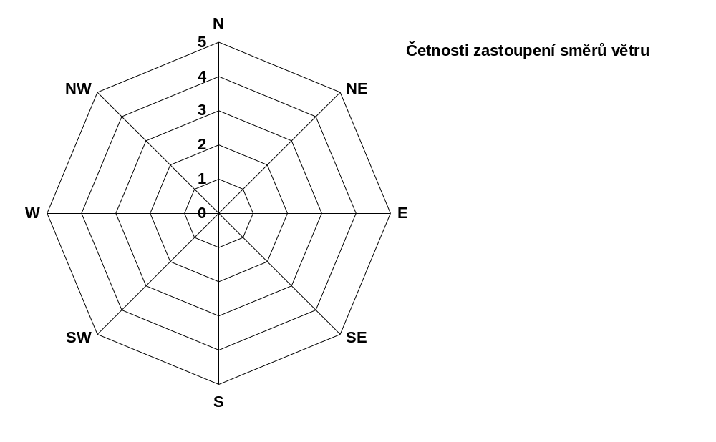
- Na obrázku je znázorněno přízemní pole tlaku vzduchu nad Evropou.
  - Označte v obrázku správným písmenem střed tlakového útvaru, který nejvíce ovlivňuje počasí v České republice.
  - Souhlasí znázorněné tlakové pole nad Českou republikou (v 6 hodin světového času) s hodnotami naměřenými na školní meteorologické stanici v Plzni? Zakroužkujte: ANO x NE
  - Vyznačte v obrázku (pouze u označeného tlakového útvaru) pomocí šipek vektory proudění vzduchu v nižší vrstvě troposféry.
  - Souhlasí převládající směr proudění vzduchu nad Českou republikou s měřením na školní meteorologické stanici v Plzni? Zakroužkujte: ANO x NE
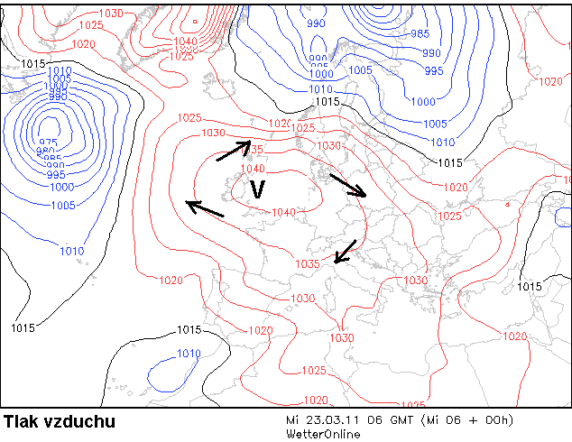
- Na dalším obrázku je znázorněno rozložení srážek nad Evropou a v jejím okolí.
  - V ose Atlantského oceánu se nachází protáhlý pás výskytu intenzivnějších srážek. Jaké souostroví je tímto pásmem srážek zasaženo:
  - Vysvětlete na základě informací o tlakovém poli, jaký je původ srážkového pásu.

  - Rozhodněte a zdůvodněte, v jakém období je v této oblasti častý výskyt srážek.

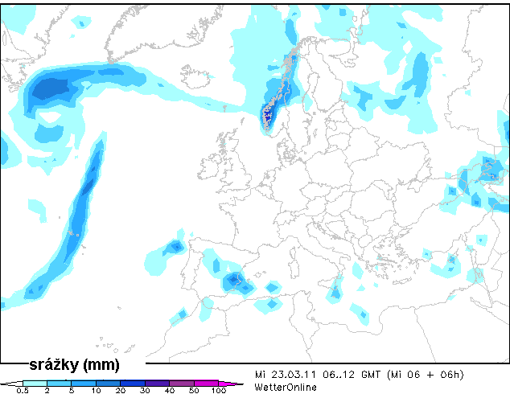

- Na základě získaných informací z předchozích úkolů doplňte charakteristiku počasí v České republice dne 23. 3. 2011.
Charakteristika počasí 23. 3. 2011
a) Naše území bylo pod vlivem ............... se středem nad ................ Z hlediska výskytu oblačnosti proto převládalo .................... počasí, s relativně ....................amplitudou teplot během dne. Převládalo ................. proudění vzduchu. Podle tlakových podmínek a zjištěného proudění větru byly rozptylové podmínky spíše ............................. Srážky se ........................................ Možné změny počasí v dalších dnech závisely na vývoji .....................................

b) Mezi rizikové faktory ohrožující 23. 3. 2011 obyvatelstvo ČR patřily (podtrhněte možnosti, které přicházejí v úvahu):
blesky, orkán, fotochemický smog, zvýšené UV záření, krupobití, tornádo

Cvičení 4
Rozbor hydrologických režimů
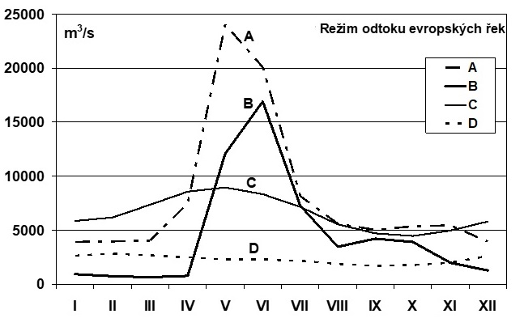
1) Ve společném grafu jsou znázorněny odtokové režimy čtyř evropských řek: Dunaje, Pečory, Rýna, Volhy. Odtokové režimy jsou uvedeny vždy podle dat z hydrologických stanic poblíž jejich ústí. Vaším úkolem je odtokové režimy správně přiřadit k tokům a doplnit další charakteristiky. Výsledky zapisujte do tabulek podle pokynů.
a) Toky označte buď písmenem R, pokud mají režim odtoku rozkolísaný, nebo písmenem V, pokud mají odtok spíše vyrovnaný (všechny režimy označte).
b) K toku, který má nejvyšší roční průměrný průtok napište MAX, k toku, který má nejmenší průměrný průtok napište MIN.
c) Přiřaďte k odtokovým režimům správné názvy toků, z možností: Dunaj, Pečora, Rýn, Volha.
d) Označte křížkem odtokové režimy, které jsou zásadně ovlivněny táním sněhu jako rozhodujícím faktorem (převládá nivální režim).
Tok | A | B | C | D
Řešení a)
Řešení b)
Řešení c)
Řešení d)
- Doplňte do výsledkové tabulky požadované charakteristiky řek:
a) Očíslujte toky 1 - 4 podle polohy jejich ústí v pořadí od severu k jihu. Nejsevernější označte číslem 1.
b) Napište ke každému toku počet hlavních měst států, kterými tok protéká. Počítejte i toky které tečou částí administrativního území města nebo po jeho hranici.
c) Označte křížkem toky, které jsou propojeny kanály pro vodní dopravu s jinými říčními systémy.
d) Obrázky A a B znázorňují sezónní vývoj přinášející riziko, které je třeba uvažovat při výstavbě domů na břehu, poblíž ústí jednoho z uvedených toků. Tok označte v tabulce křížkem.
e) Do této řádky uveďte, jaké riziko výstavby domů je znázorněno na obrázcích.

Tok  (stanice) | Dunaj  (Ceatal Izmail ) | Pečora  (Oksino) | Rýn  (Rees) | Volha  (Volgograd)
Řešení a)
Řešení b)
Řešení c)
Řešení d)
Řešení e)

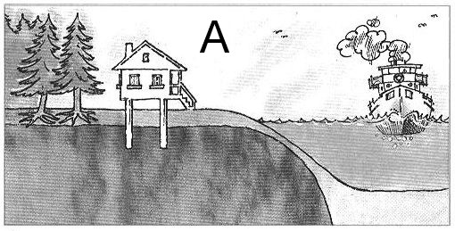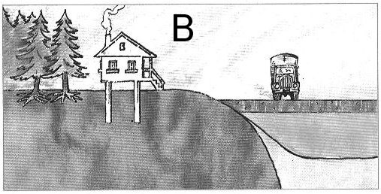
Cvičení 5
Klasifikace odtokových režimů
Prostudujte klasifikaci odtokových režimů (podle Pardého) a klasifikaci klimatu (podle Alisova) – využijte zdroje z přednášek a online učebnic – například materiály MU Brno: https://is.muni.cz/do/rect/el/estud/pedf/ps14/fyz_geogr/web/pages/05-klima.html . Grafy režimu odtoku pro mnoho hydrologických stanic z celého světa najdete v databázi na stránkách IHP UNESCO: http://www.compositerunoff.sr.unh.edu/
Do tabulky zpracujte příklady jednoduchých typů odtokových režimů.
V prvním řádku je uveden příklad vyplnění. Do dalších čtyř řádků doplňte správný výběr stanic: Mura – Gornja Radgona, Brahmaputra – Bahadurabad, Northern Dvina – Ust-Pinega, Douro – Regua. Doplňte klasifikaci odtokových režimů a klimatu (podle Alisova).
Do dalších dvou řádků najděte sami vhodné příklady odtokového režimu. Uveďte řeky - stanice, vložte graf režimu a doplňte klasifikaci klimatu.
Tab. Klasifikace odtokových režimů
Vodní tok - stanice | Režim graficky | Klasifikace odtokového režimu | Klasifikace klimatu (Alisov)
Mackenzie - Arctic Red River | 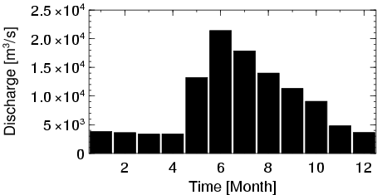 | Nivální - nížinný | Mírný až subarktický - kontinentální
 | 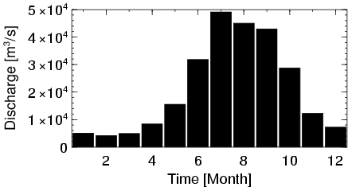
 | 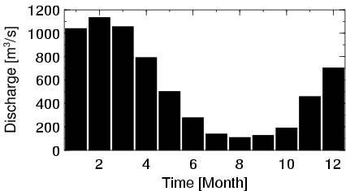
 | 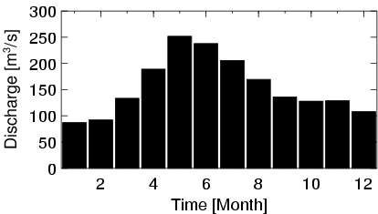
 | 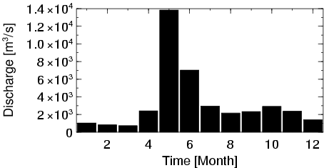
Příklady najdete v databázi na stránkách IHP UNESCO: http://www.compositerunoff.sr.unh.edu/

Cvičení 6
Výpočet průtoku Chézyho rovnicí
Vypočtěte průtok v umělém korytě, které má v průřezu tvar rovnoramenného lichoběžníku. Pro výpočet použijte Chézyho rovnici, dosazujte sklon koryta I = 0,002 a součinitel drsnosti C = 40.
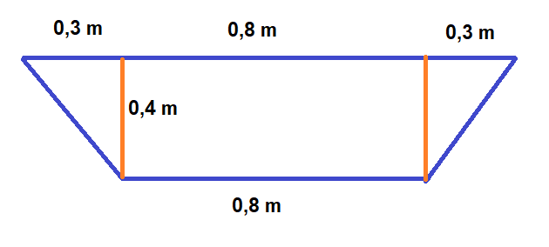
Výpočet plochy průtočného profilu jako obsah lichoběžníku:
$F=\frac{\left(a+c\right).v}{2}$
Podle Pythagorovy věty vypočítáme chybějící délku části omočeného obvodu: 0,5 m.
O =
$R=\frac{F}{O}$
Podle Chézyho rovnice:
$v=C⋅\sqrt{R⋅I}$
Závěr – vypočítáme průtok jako součin plochy průtočného profilu a průměrné rychlosti:
Q = v . F =

